Titre de la séance 1 : comparer deux espaces de faible densité à vocation agricole (étude de cas des Grandes Plaines aux États-Unis, et d’un village au Sénégal) .
Géographie-classe de Sixième

Thème 2 : habiter un espace de faible densité
Chapitre 2 :habiter un espace de faible densité à vocation agricole

Résumé de la séquence :
Cette proposition de séquence à mener à distance s’adresse aux classes de 6ème de tous niveaux, y compris les élèves les plus en difficulté, notamment dans la maîtrise des outils numériques. Les exercices « clés-en-main » proposés, courts et simples, peuvent également être utilisés en classe virtuelle. Elle porte sur le chapitre 2 du thème 2 de géographie : habiter un espace de faible densité à vocation agricole.

L’objectif est d’inviter les élèves à prendre en compte la diversité des campagnes dans le monde: elles ont des problématiques communes, mais aussi des singularités propres et ne sont d’ailleurs jamais seulement agricoles. La notion « habiter » et celle de faible densité doivent être rappelées par le professeur.

Dans cette séance, deux études de cas « clés-en-main » permettent d’identifier les spécificités de deux espaces agricoles : les Grandes Plaines des États-Unis pour les pays riches, le village de Mbodiène au Sénégal pour les pays en développement. Elles sont affichées sur un mur collaboratif de l’ENT (modèle sur Padlet à cloner proposé ici).
Dans un deuxième temps les élèves réalisent et complètent une carte mentale de chaque espace sur Framindmap.

La version pdf des études de cas peut également être utilisée en classe virtuelle.

Durée estimée de l’activité : 20 min

Compétences travaillées :

- se repérer dans l’espace : construire des repères géographiques
- analyser et comprendre un document
- s’informer dans le monde du numérique
- pratiquer différents langages (décrire et comprendre un paysage, compléter une carte mentale)
- coopérer et mutualiser

Compétences numériques :

- gérer et traiter des données
- publier et partager
- développer des documents multimédias
- interagir et collaborer

Notions et repères :

- agriculture intensive
- agriculture commerciale
- agriculture vivrière
- agriculture traditionnelle
- paysage rural

Séance 1 détaillée :

Support : deux études de cas sur deux espaces agricoles affichées sur un mur collaboratif sur l’ENT. Comme ils diffèrent selon les établissements, nous vous proposons en lien un modèle sur Padlet à cloner sur votre espace collaboratif ENT.

L’objectif pour les élèves est de créer une carte mentale décrivant les paysages, les activités, les modes de vie et les dynamiques d’un espace agricole d’un pays en développement (Habiter le village de Mbodiène au Sénégal) ou d’un pays riche (Habiter les Grandes Plaines des États-Unis). Pour chaque étude de cas, après avoir localisé l’espace, l’activité débute par une étude de trois documents avec quatre questions à faire au brouillon à l’aide d’un glossaire définissant les types d’agricultures pratiquées dans ces espaces.

Lien études de cas sur Padlet :
https://padlet.com/elodieescoda/12q2ctxpjs1a0ud2

Padlet est un outil qui permet de créer un « mur » collaboratif numérique. Le professeur s’inscrit, puis poste des documents selon le modèle qu’il désire. Tous les élèves qui possèdent le lien peuvent consulter le mur et mutualiser leurs travaux en ajoutant leur contribution. Le professeur peut paramétrer leurs droits (par exemple les empêcher de modifier les publications des autres).
Pour utiliser l’activité proposée et la modifier, inscrivez-vous sur Padlet, puis ouvrez le lien ci-dessus. Cliquez sur « cloner » en haut à droite, puis cochez « cloner la mise en page » et « cloner les publications

Chaque étude de cas aboutit à une carte mentale à compléter dont le modèle est donné sur le padlet. La carte mentale est ensuite à reproduire et à compléter sur le site https://framindmap.org/mindmaps/index.html
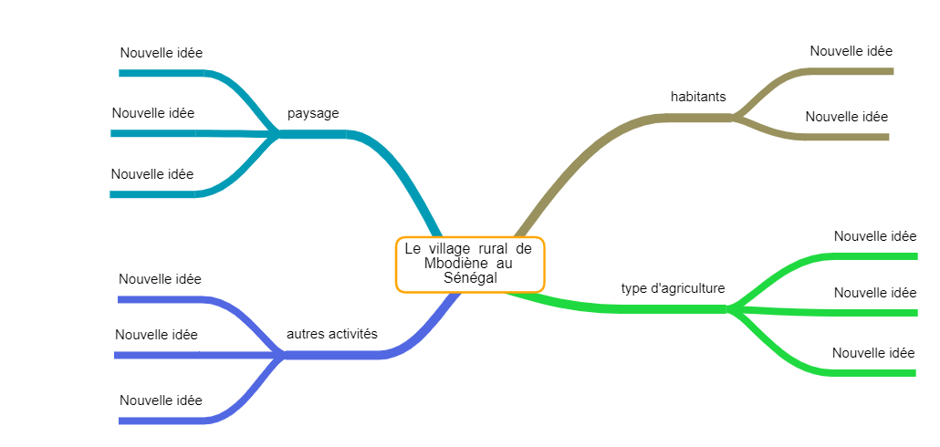

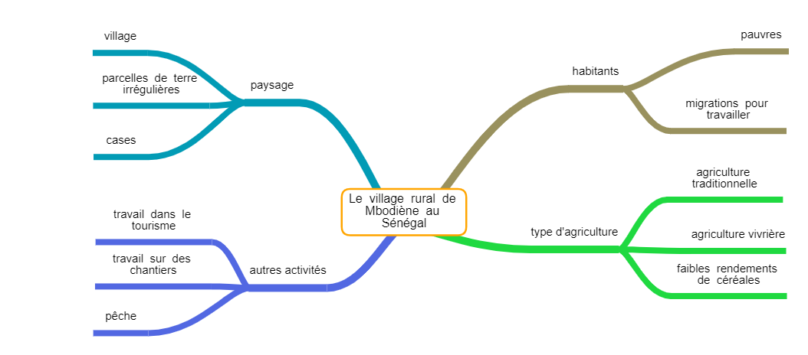

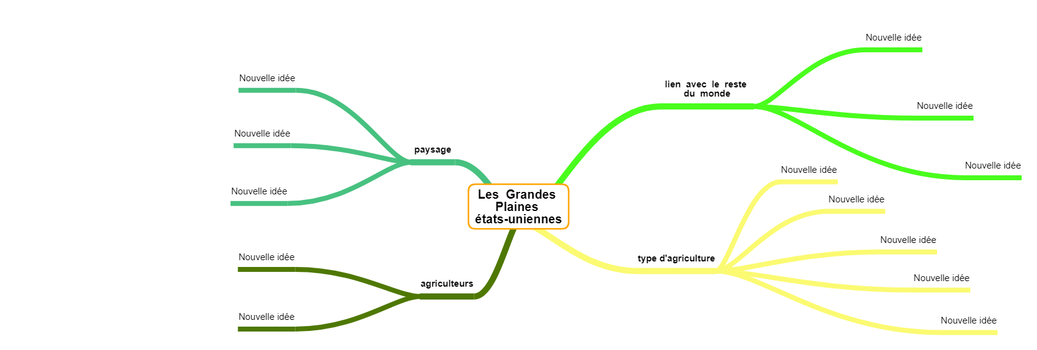

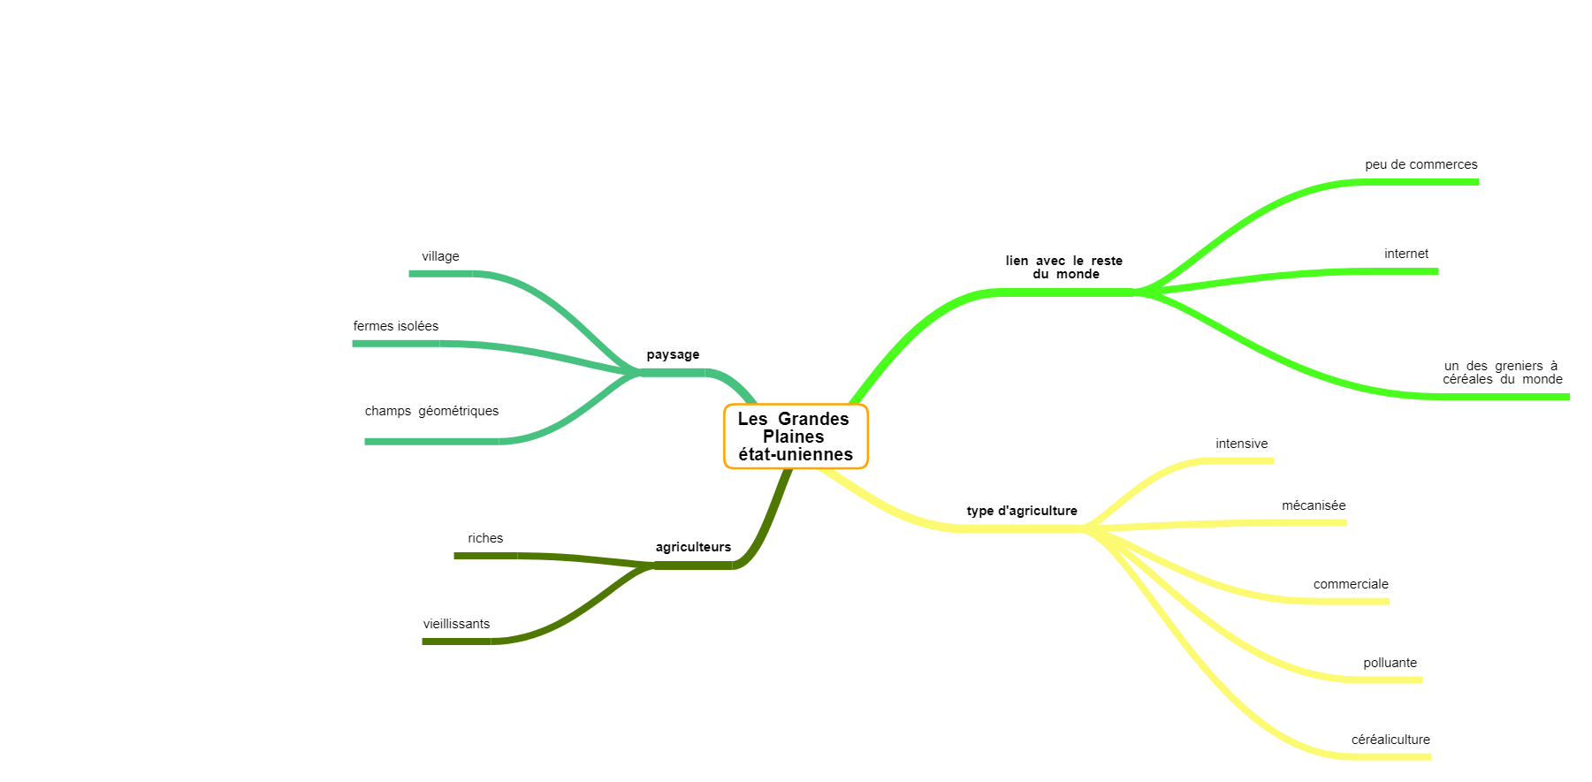

Plusieurs choix pédagogiques peuvent être faits par le professeur :

- Demander à l’élève de compléter les deux cartes mentales modélisées sur Framindmap.
- Demander à l’élève de choisir de compléter la carte mentale correspondant à l’étude de cas de leur choix.
- Imposer à l’élève de compléter l’une ou l’autre des deux cartes mentales en fonction de ses difficultés, sachant que l’étude de cas « Habiter les grandes plaines des États-Unis » est plus complexe que l’étude de cas « Habiter le village de Mbodiène au Sénégal ».

L’activité peut être également envoyée en pdf sur un espace collaboratif ou dans le cadre d’une classe virtuelle.

Fiche élève « Habiter le village de Mbodiène au Sénégal »
[fiche à insérer]

Fiche élève « Habiter les Grandes Plaines des États-Unis »
[fiche à insérer]

